暨南大学本科实验报告专用纸
课程名称 高级语言程序设计实验 成绩评定
实验项目名称 欧拉函数的计数 指导教师 张鑫源
实验项目编号 实验项目类型 实验地点 家
学生姓名 赖智聪 学号 2019051118
学院 智能科学与工程学院 专业 信息安全
实验时间 2020年 4月 1 日晚午～ 4 月2日 中午 温度 ℃湿度
- 实验目的
练习编写程序，学习使用循环的办法
- 实验内容和要求
- 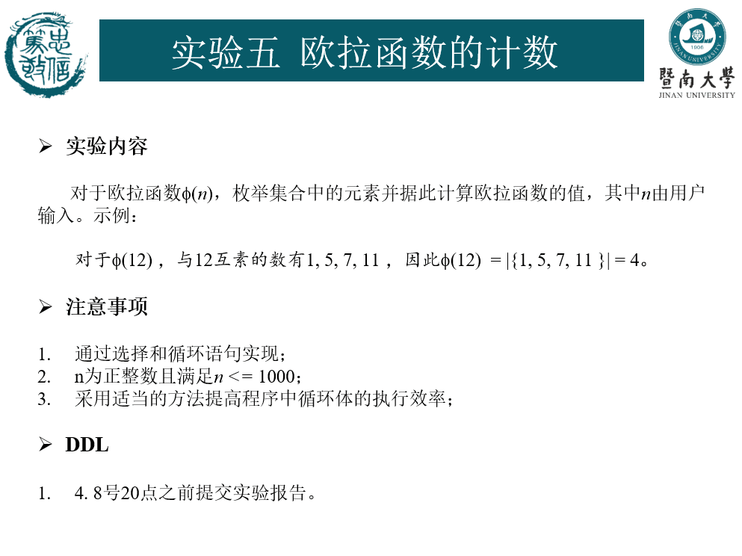主要仪器设备
仪器：计算机
实验环境：Dev—C++

流程图如下
yes
yes
no
yes
开始
no
读入相应数n
yes
i=1 , j=2,
counter=0
j<=i?
no
n%j==0且i%j==0
结束
i<=n
no

j>i?
j=j+1
输出i，counter++
输出欧拉函数值counter
i++

- 源程序
#include <stdio.h>
int main(){
int n,i,j,counter;//i将用于输出与n互质的数，j用于判断i是否与j互质
counter=0;
printf("enter a number between 1 and 1000\n");
scanf("%d",&n);
printf("the elements of Euler's function:\n");
for(i=1;i<=n;i++){
for(j=2;j<=i;j++){
if(n%j==0&&i%j==0){
break;
}
}
if(j>i){
printf("%5d",i);
counter++;
}
}
printf("\nthe value of Euler's function is %d",counter);
return 0;
}
实验步骤与调试
想办法判断如何输出与n互质的数，并计数。
实验结果与分析
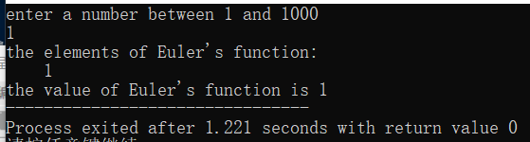
正确
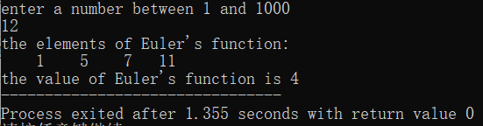
正确
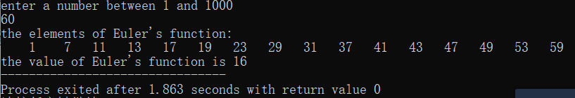
正确
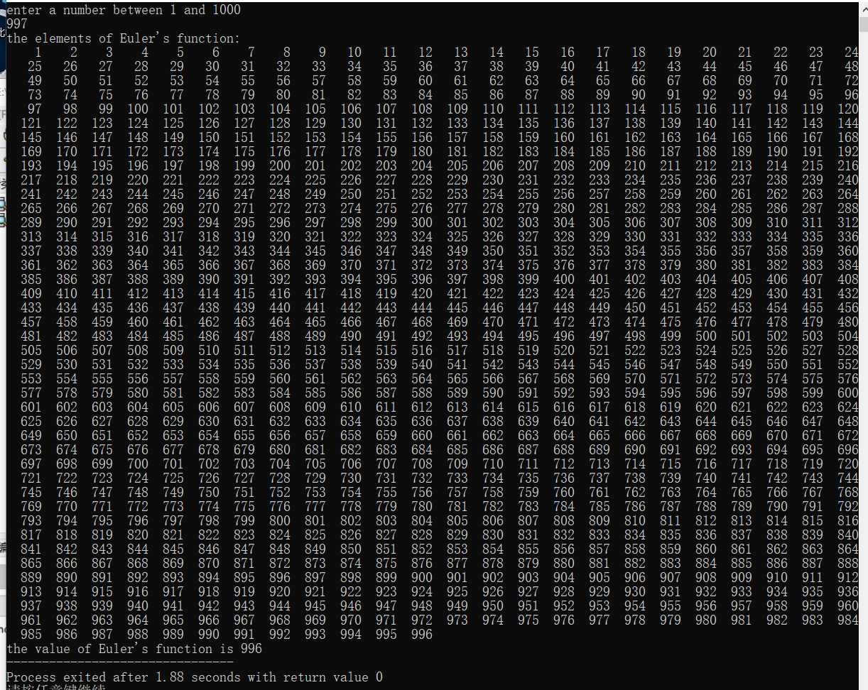
正确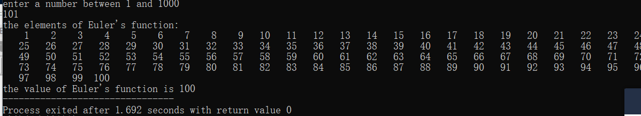
正确
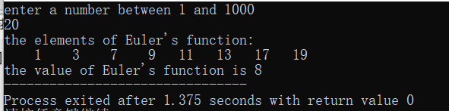
正确
在所得结果中正确运行。

